Лабораторная работа №5. Анализ файловой системы Linux.

2 May, 2022 Moscow, Russia

# Лабораторная работа №5. Анализ файловой системы Linux.

# Цель работы

Ознакомление с файловой системой Linux, её структурой, именами и содержанием каталогов. Приобретение практических навыков по применению команд для работы с файлами и каталогами, по управлению процессами (и работами),по проверке исполь- зования диска и обслуживанию файловой системы.

# Задание

1. Выполните все примеры, приведённые в первойчасти описания лабораторной работы.
2. Выполните следующие действия, зафиксировав в отчёте по лабораторной работе используемые при этом команды и результаты их выполнения:
   1. Скопируйте файл/usr/include/sys/io.hв домашний каталоги назовите его equipment.Если файлаio.hнет,то используйтелюбойдругой файл в каталоге /usr/include/sys/вместо него.
   2. В домашнем каталоге создайте директорию ~/ski.plases.
   3. Переместите файлequipmentв каталог ~/ski.plases.
   4. Переименуйте файл ~/ski.plases/equipment в ~/ski.plases/equiplist.
   5. Создайте в домашнем каталоге файлabc1 и скопируйте его в каталог ~/ski.plases, назовите его equiplist2.
   6. Создайте каталог с именемequipmentв каталоге ~/ski.plases.
   7. Переместите файлы ~/ski.plases/equiplist и equiplist2 в каталог ~/ski.plases/equipment.
   8. Создайте и переместите каталог ~/newdirв каталог в ~/ski.plases и назовите его plans.
3. Определите опции команды **chmod**, необходимые для того, чтобы присвоить перечис-ленным ниже файлам выделенные права доступа, считая, что в начале таких прав нет:
   1. drwxr–r– … australia
   2. drwx–x–x … play
   3. -r-xr–r– … my_os
   4. -rw-rw-r– … feathers

При необходимости создайте нужные файлы.

1. Проделайте приведённые ниже упражнения, записывая в отчёт по лабораторной работе используемые при этом команды:
   1. Просмотрите содержимое файла/etc/password.
   2. Скопируйте файл~/feathersв файл~/file.old.
   3. Переместите файл~/file.oldв каталог~/play.
   4. Скопируйте каталог~/playв каталог~/fun.
   5. Переместите каталог~/funв каталог~/playи назовите егоgames.
   6. Лишите владельца файла~/feathersправа на чтение. 7.Что произойдёт,если вы попытаетесь просмотреть файл~/feathersкомандой cat?
   7. Что произойдёт,если вы попытаетесь скопировать файл~/feathers?
   8. Дайте владельцу файла~/feathersправо на чтение.
   9. Лишите владельца каталога~/playправа на выполнение.
   10. Перейдите в каталог~/play.Что произошло?
   11. Дайте владельцу каталога~/playправо на выполнение.
2. Прочитайте man по командам mount, fsck, mkfs, kill и кратко их охарактеризуйте, приведя примеры.

# Выполнение лабораторной работы

## Шаг 1 - Выполните все примеры, приведённые в первой части описания лабораторной работы.

### Пример 1

Копирование файла в текущем каталоге. Скопировать файл ~/abc1 в файл april и в файл may:

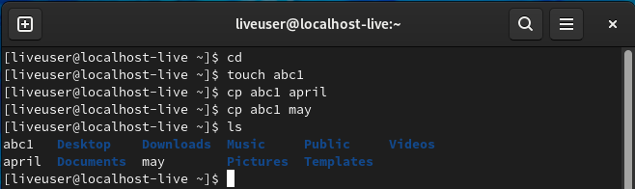

Пример 1

### Пример 2

Копирование нескольких файлов в каталог. Скопировать файлы april и may в каталог monthly:

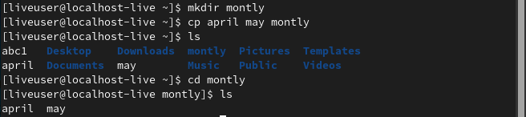

Пример 2

### Пример 3

Копирование файлов в произвольном каталоге.Скопировать файл monthly/may в файл с именем june:

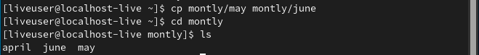

Пример 3

### Пример 4

Копирование каталогов в текущем каталоге. Скопировать каталог monthly в каталог monthly.00:

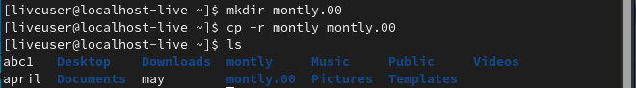

Пример 4

### Пример 5

Копирование каталогов в произвольном каталоге. Скопировать каталог monthly.00 в каталог /tmp

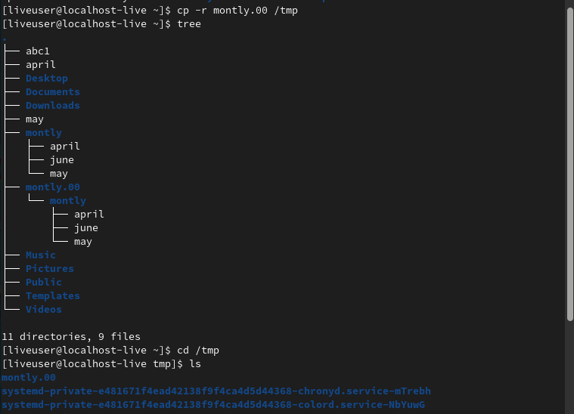

Пример 5

### Пример 6

ереименование файлов в текущем каталоге. Изменить название файла april на july в домашнем каталоге:

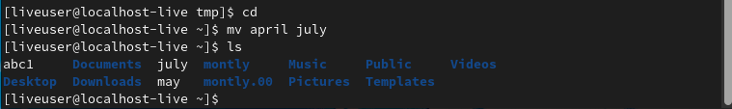

Пример 6

### Пример 7

Перемещение файлов в другой каталог. Переместить файл july в каталог monthly.00:

Пример 7

Пример 7

### Пример 8

Переименование каталогов в текущем каталоге. Переименовать каталог monthly.00 в monthly.01

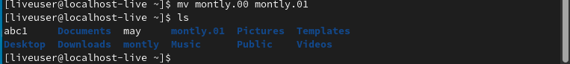

Пример 8

### Пример 9

Перемещение каталога в другой каталог. Переместить каталог monthly.01 в каталог reports:

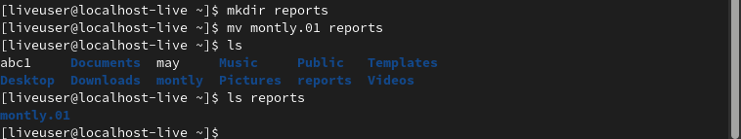

Пример 9

### Пример 10

Переименование каталога, не являющегося текущим. Переименовать каталог reports/monthly.01 в reports/monthly:

Пример 10

Пример 10

### Пример 11

Требуется создать файл ~/may с правом выполнения для владельца:

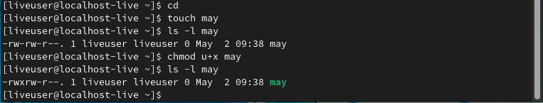

Пример 11

### Пример 12

Требуется лишить владельца файла ~/may права на выполнение:

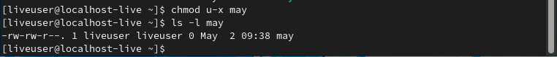

Пример 12

### Пример 13

Требуется создать каталог monthly с запретом на чтение для членов группы и всех остальных пользователей:

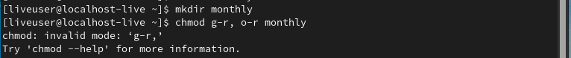

Пример 13

### Пример 14

Требуется создать файл ~/abc1 с правом записи для членов группы:

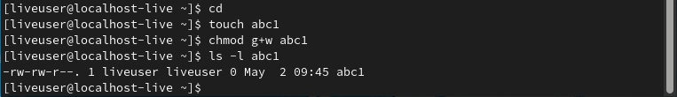

Пример 14

### Пример 15

Для просмотра используемых в операционной системе файловых систем можно воспользоваться командой mount без параметров. В результате её применения можно получить примерно следующее

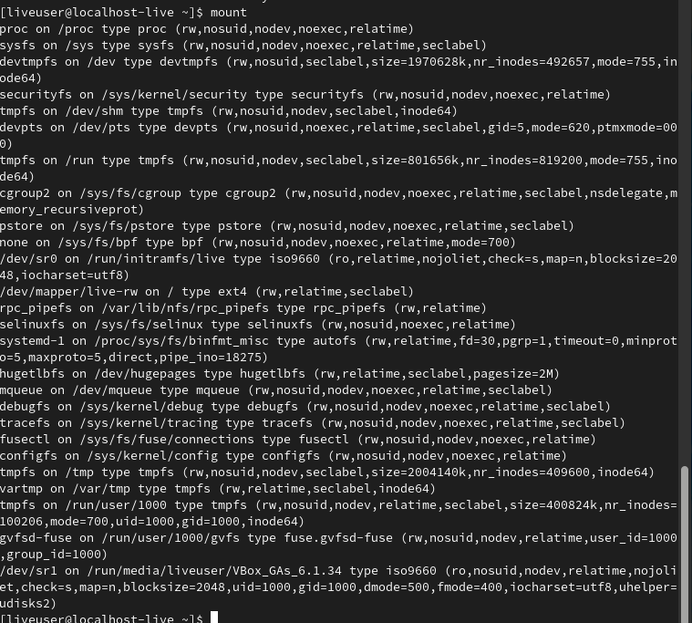

Пример 15

### Пример 16

Другой способ определения смонтированных в операционной системе файловых систем — просмотр файла/etc/fstab. Сделать это можно например с помощью команды cat:

Пример 16

Пример 16

### Пример 17

Для определения объёма свободного пространства на файловой системе можно воспользоваться командой df, которая выведет на экран список всех файловых систем в соответствии с именами устройств, с указанием размера и точки монтирования. Например:

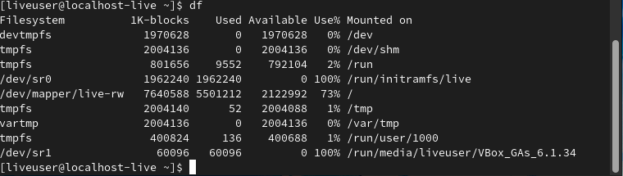

Пример 17

### Пример 18

С помощью команды fsck можно проверить (а в ряде случаев восстановить) целостность файловой системы:

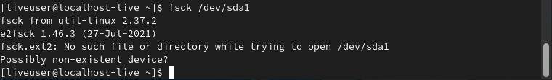

Пример 18

## Шаг 2 - Выполните следующие действия, зафиксировав в отчёте по лабораторной работе используемые при этом команды и результаты их выполнения:

### Шаг 2.1

Скопируйте файл /usr/include/sys/io.h в домашний каталог и назовите его equipment. Если файла io.h нет, то используйте любой другой файл в каталоге /usr/include/sys/ вместо него.

Для копирования файла я воспользовался командой cp, после чего убедился в упешности операции с помощью команд ls и cat.

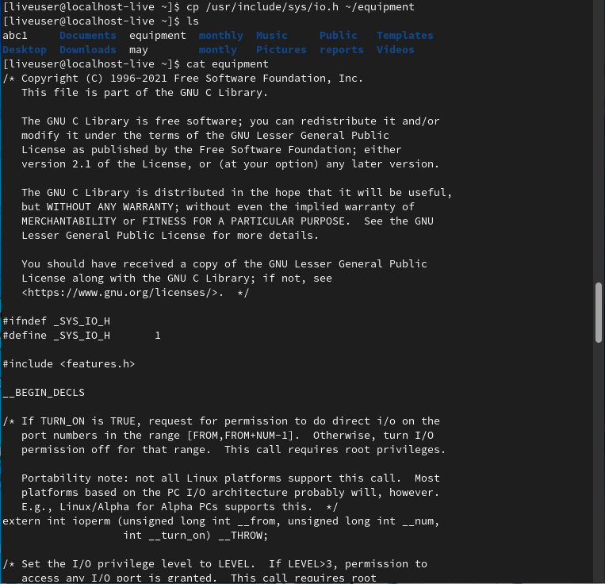

Задание 2.1

### Шаг 2.2

В домашнем каталоге создайте директорию ~/ski.plases.

Я создал нужную директорию с помощью команды mkdir и убедился в результате с помощью команды ls.

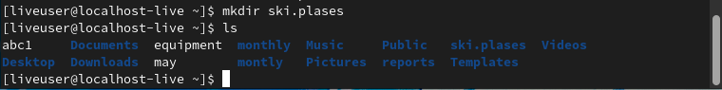

Задание 2.2

### Шаг 2.3

Переместите файл equipment в каталог ~/ski.plases.

Для перемещения файла я воспользовался командой mv, а затем проверил результат с помощью ls.

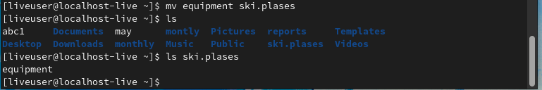

Задание 2.3

### Шаг 2.4

Переименуйте файл ~/ski.plases/equipment в ~/ski.plases/equiplist.

Для переименования файла я воспользовался командой mv, а затем проверил результат с помощью ls.

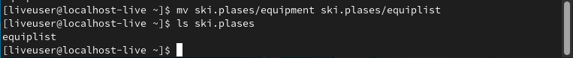

Задание 2.4

### Шаг 2.5

Создайте в домашнем каталоге файл abc1 и скопируйте его в каталог ~/ski.plases, назовите его equiplist2.

С помощью команды touch я создал файл abc1, затем с помощью команды cp скопировал его в каталог ~/ski.plases под новым именем equiplist2. С помощью команды ls проверил результат.

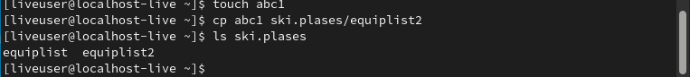

Задание 2.5

### Шаг 2.6

Создайте каталог с именем equipment в каталоге ~/ski.plases.

С помощью комнады cd я перешел в ~/ski.plases, где с помощью makedir создал каталог equipment.

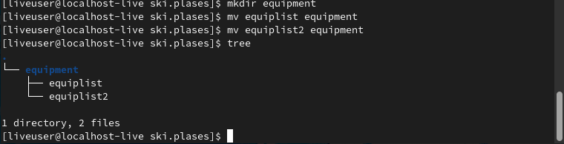

Задание 2.6

### Шаг 2.7

Переместите файлы ~/ski.plases/equiplist и equiplist2 в каталог ~/ski.plases/equipment

С данным заданием справляется двухкратный вызов команды mv, а спомощью tree легко увидеть результат.



Задание 2.7

### Шаг 2.8

1. Создайте и переместите каталог ~/newdir в каталог ~/ski.plases и назовите его plans.

С помощью команды mkdir я создал каталог newdir, после чего переместил его в ~/ski.plases с помощью команды mv. С помощью ls увидел результат.

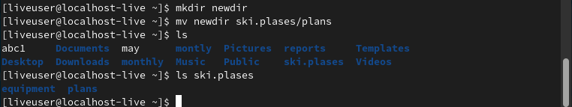

Задание 2.8

## Шаг 3 - Определите опции команды chmod, необходимые для того, чтобы присвоить перечисленным ниже файлам выделенные права доступа, считая, что в начале таких прав нет.

На данном этапе я задавал права доступа к файлам в численном виде.

### Шаг 3.1 - drwxr–r– … australia

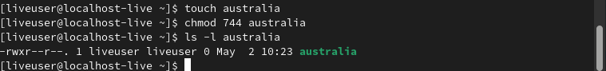

Задание 3.1

### Шаг 3.2 - drwx–x–x … play

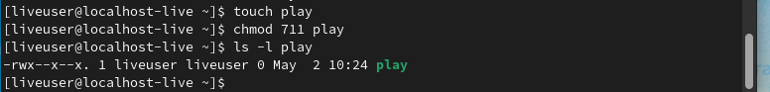

Задание 3.2

### Шаг 3.3 - -r-xr–r– … my_os



Задание 3.3

### Шаг 3.4 - -rw-rw-r– … feathers



Задание 3.4

## Шаг 4 - Проделайте приведённые ниже упражнения, записывая в отчёт по лабораторной работе используемые при этом команды:

## Шаг 4.1

Просмотрите содержимое файла /etc/password.

Я ввел cat /etc/password, но искомого файла не оказалось.

Задание 4.1

Задание 4.1

## Шаг 4.2

Скопируйте файл ~/feathers в файл ~/file.old.

Я использовал команду cp.

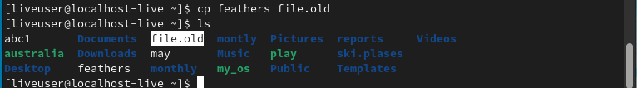

Задание 4.2

## Шаг 4.3

Скопируйте файл ~/file.old в каталог ~/play.

Я использовал команду cp.

Задание 4.3

Задание 4.3

## Шаг 4.4

Скопируйте каталог ~/play в каталог ~/fun.

Я использовал команду cp с опцией -r.

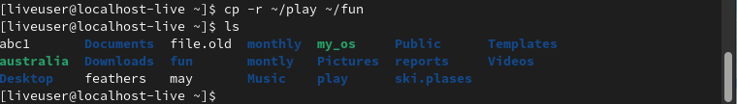

Задание 4.4

## Шаг 4.5

Переместите каталог ~/fun в каталог ~/play и назовите его games.

Я использовал команду mv, результат проверил с помощью команды tree.

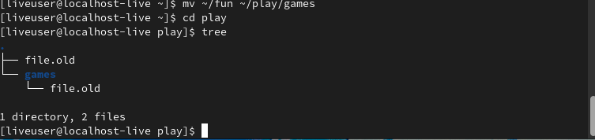

Задание 4.5

## Шаг 4.6

Лишите владельца файла ~/feathers права на чтение.

Я использовал команду chmod с аргументом u-r.

Задание 4.6

Задание 4.6

## Шаг 4.7

Что произойдёт, если вы попытаетесь просмотреть файл ~/feathers командой cat?

Я получил ошибку “cat: feathers: Permission denied”, что означает “отказано в доступе”.



Задание 4.7

## Шаг 4.8

Что произойдёт, если вы попытаетесь скопировать файл ~/feathers?

Я получил ошибку “cp: cannot open ‘feathers’ for reading: Permission denied”, - программа cp не смогла прочитать файл, так как у пользователя отсутсвует на это право.

Задание 4.8

Задание 4.8

## Шаг 4.9

Дайте владельцу файла ~/feathers право на чтение.

Я использовал команду chmod с аргументом u+r. В изменении прав убедился с помощью ls -l.



Задание 4.9

## Шаг 4.10

Лишите владельца каталога ~/play права на выполнение.

Я использовал команду chmod с аргументом u-x.

Задание 4.10

Задание 4.10

## Шаг 4.11

Перейдите в каталог ~/play. Что произошло?

При попытке перейти в каталог мне было отказано в доступе.

Задание 4.11

Задание 4.11

## Шаг 4.12

Дайте владельцу каталога ~/play право на выполнение.

Я использовал команду chmod с аргументом u+x.

Задание 4.12

Задание 4.12

## Шаг 5 - Прочитайте man по командам mount, fsck, mkfs, kill и кратко их охарактеризуйте,приведя примеры.

### mount

Команда **mount** позволяет объединить несколько файловых систем в единое дерево каталогов. Для подмонтирования нового устройства нужно написать mount файл_устройства пака_назначения.

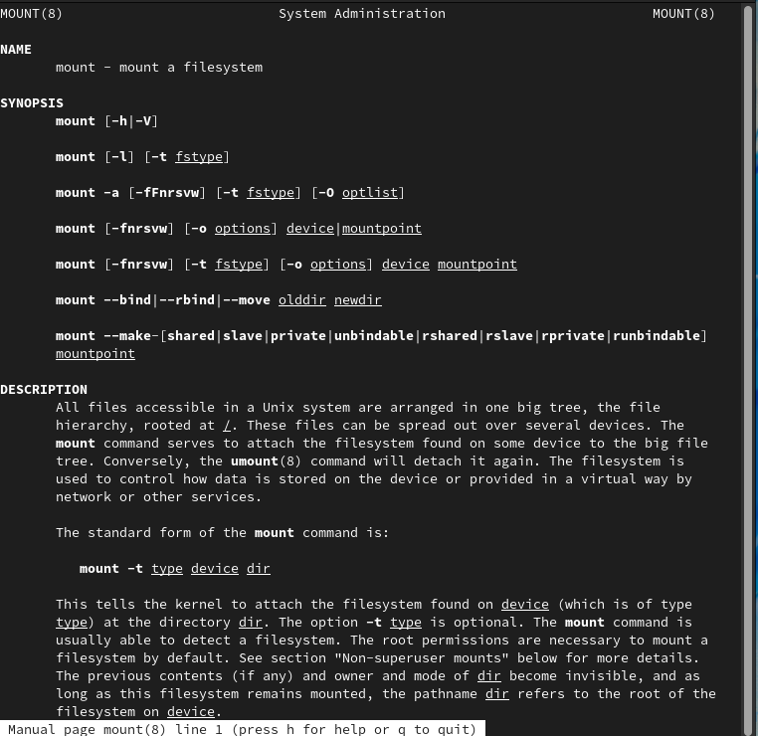

man mount

### fsck

**fsck** - это утилита для проверки и восстановления файловых систем Linux. Обычно команда fsck автоматически запускается по возможности в параллельном режиме при загрузке ОС. По этой причине обычно нет необходимости запускать ее через командную строку.

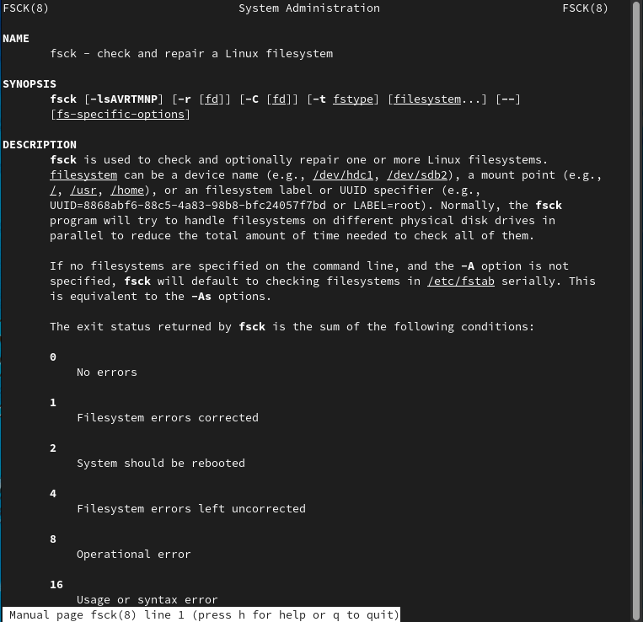

man fsck

### mkfs

Команда **mkfs** используется для создания файловой системы Linux на некотором устройстве, обычно в разделе жесткого диска. В качестве аргумента может выступать название устройства (например /dev/sda1) или точка монтирования (например /, /home).

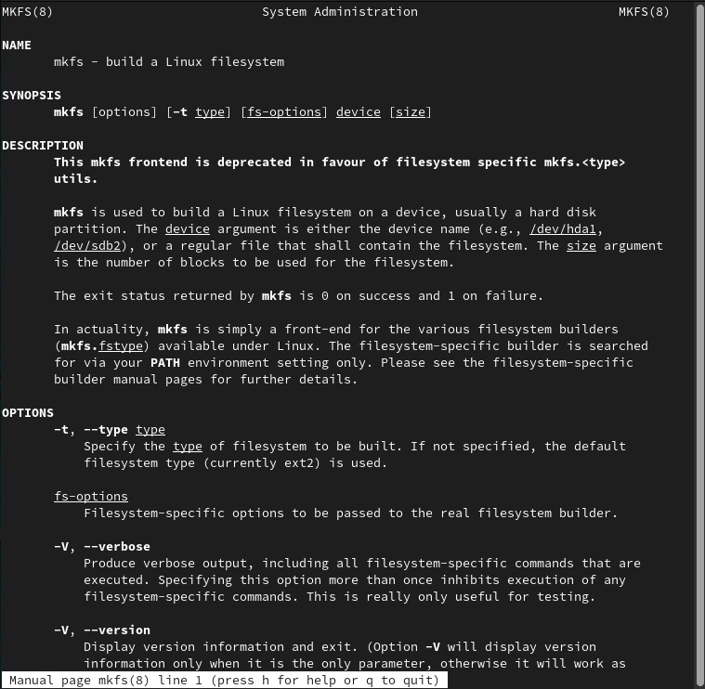

man mkfs

### kill

Команда **kill** позволяет отправить сигнал процессу, принимая на вход его PID идентификатор. Например, можно принудительно завершить процесс с PID=2000 набрав kill -KILL 2000 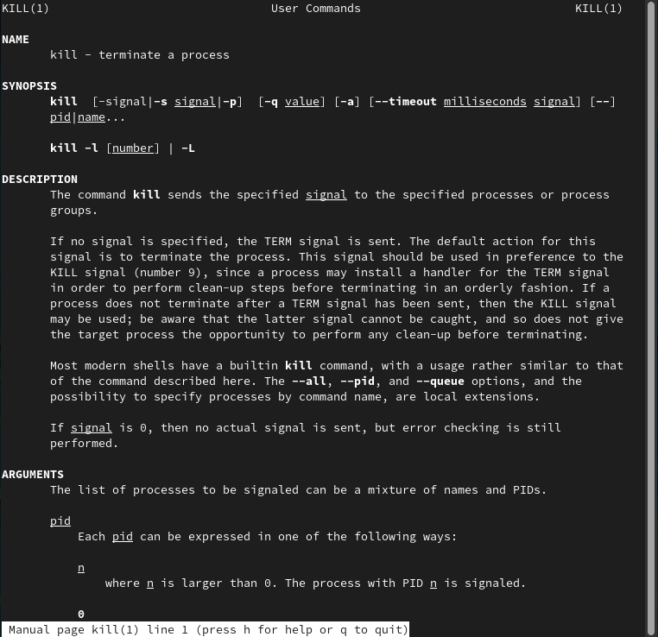

# Вывод

Я познакомился с файловой системой Linux, ее структурой, именами и содержанием основных каталогов. Также приобрел практические навыки по применению команд для работы с файлами и каталогами, по управлению процессами и по проверке диска и обслуживанию файловых систем.